LAPORAN PRAKTIKUM 3

SISTEM OPERASI

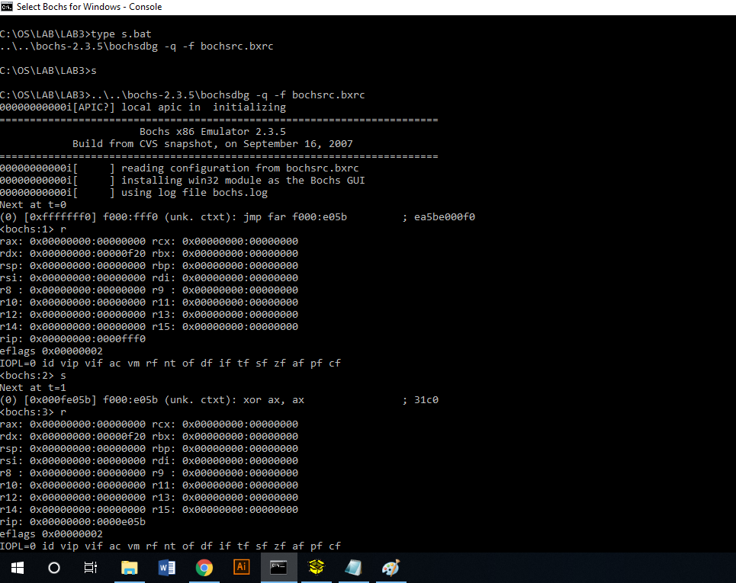

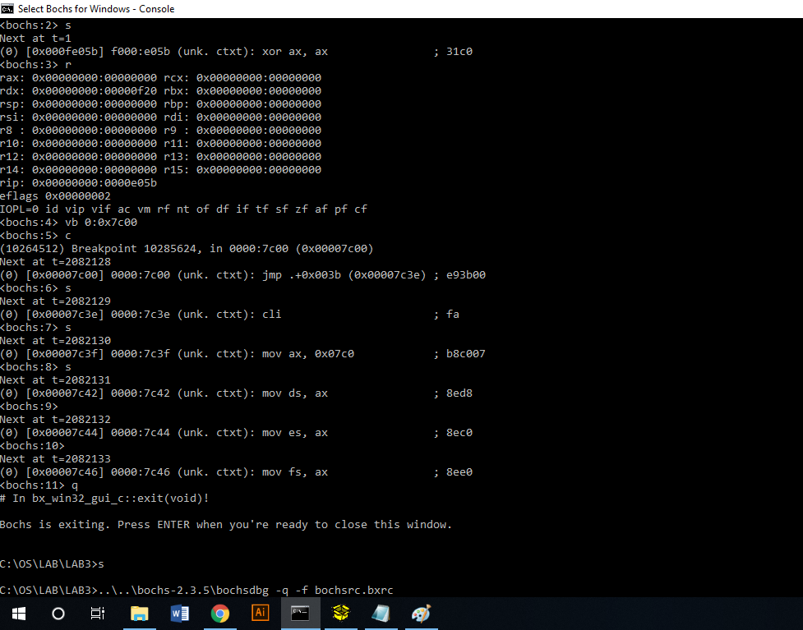

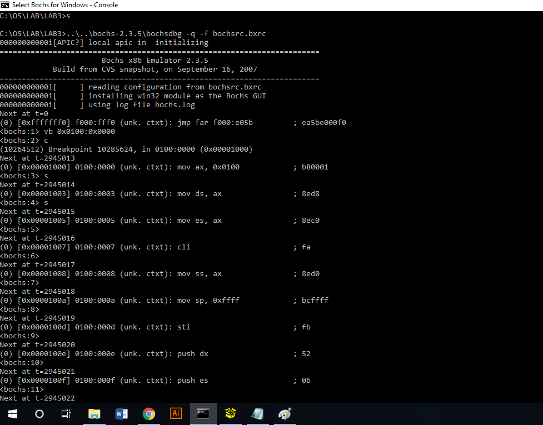

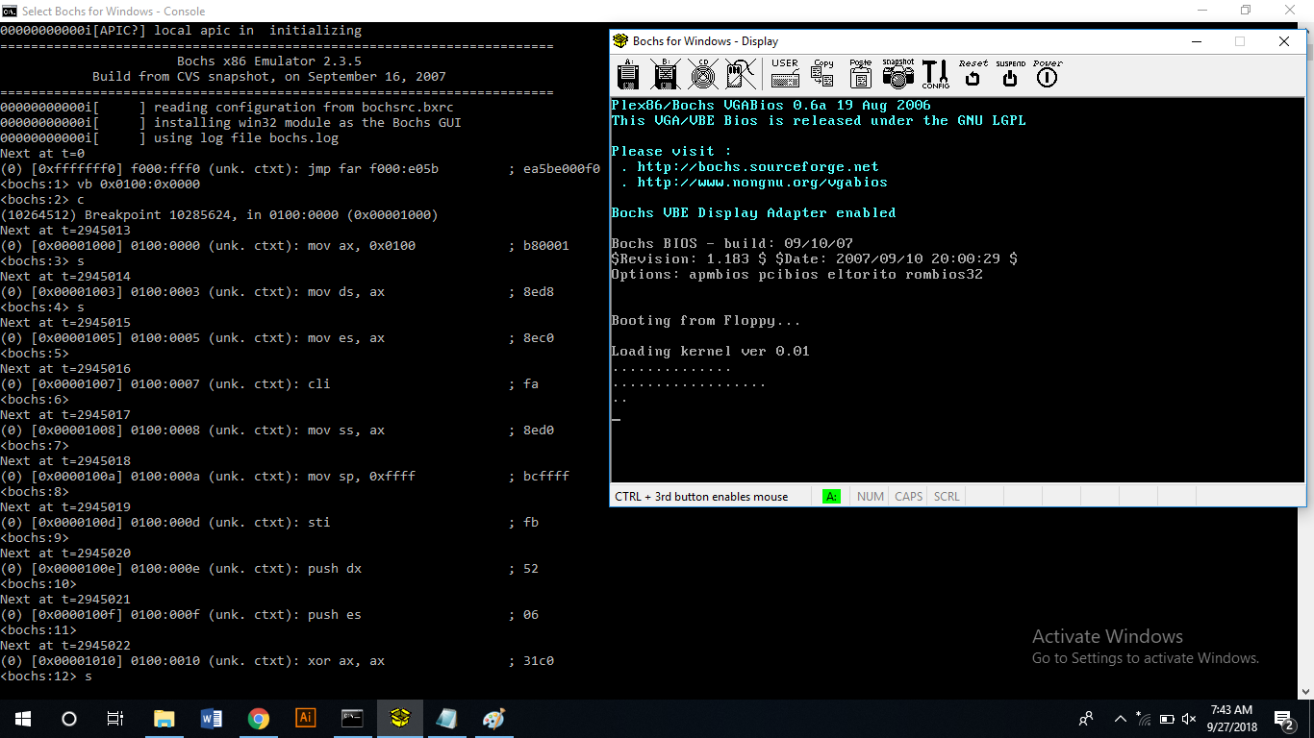

Tugas :

1. Tabel Peta Memori Pada IBM PC

|  |  |
| --- | --- |
| Blok Memori | Alokasi Pemakaian |
| F0000 | ROM BIOS, Diagnostic, BASIC |
| E0000 | ROM program |
| D0000 | ROM program |
| C0000 | Perluasan BIOS untuk hardisk XT |
| B0000 | Monokrom Monitor |
| A0000 | Monitor EGA, VGS, dll |
| 90000 | Daerah kerjapemakai s/d 640 KB |
| 80000 | Daerah kerjapemakai s/d 576 KB |
| 70000 | Daerah kerjapemakai s/d 512 KB |
| 60000 | Daerah kerjapemakai s/d 448 KB |
| 50000 | Daerah kerjapemakai s/d 384 KB |
| 40000 | Daerah kerjapemakai s/d 320 KB |
| 30000 | Daerah kerjapemakai s/d 256 KB |
| 20000 | Daerah kerjapemakai s/d 192 KB |
| 10000 | Daerah kerjapemakai s/d 128 KB |
| 00000 | Daerah kerjapemakai s/d 64 KB |

1. Perbedaan antara mode kerja ‘Real-Mode’ dan mode kerja ‘Protect-Mode’ pada PC IBM Compatible.
2. Mode Kerja Real-Mode.

Real-Mode adalah sebuah modus di mana prosesor Intel x86 berjalan seolah-olah dirinya adalah sebuah prosesor [Intel 8086](https://id.wikipedia.org/wiki/Intel_8086) atau [Intel 8088](https://id.wikipedia.org/wiki/Intel_8088), meski ia merupakan prosesor [Intel 80286](https://id.wikipedia.org/wiki/Intel_80286) atau lebih tinggi. Karenanya, modus ini juga disebut sebagai modus 8086 (*8086 Mode*). Dalam modus ini, prosesor hanya dapat mengeksekusi instruksi 16-bit saja dengan menggunakan register internal yang berukuran [16-bit](https://id.wikipedia.org/w/index.php?title=16-bit&action=edit&redlink=1), serta hanya dapat mengakses hanya 1024 KB dari [memori](https://id.wikipedia.org/wiki/Memori_fisik" \o "Memori fisik) karena hanya menggunakan [20-bit](https://id.wikipedia.org/wiki/Bit) jalur [bus alamat](https://id.wikipedia.org/w/index.php?title=Bus_alamat&action=edit&redlink=1). Semua program DOS berjalan pada modus ini.

Prosesor yang dirilis setelah 8086, semacam [Intel 80286](https://id.wikipedia.org/wiki/Intel_80286) juga dapat menjalankan instruksi 16-bit, tetapi jauh lebih cepat dibandingkan 8086. Dengan kata lain, Intel 80286 benar-benar kompatibel dengan prosesor Intel 8086 yang didesain sebelumnya. Sehingga prosesor Intel 80286 pun dapat menjalankan program-program 16-bit yang didesain untuk 8086 ([IBM PC](https://id.wikipedia.org/wiki/IBM_PC)), dengan tentunya kecepatan yang jauh lebih tinggi.

Dalam Real-mode, tidak ada proteksi ruang alamat memori, sehingga tidak dapat melakukan *multi-tasking*. Inilah sebabnya, mengapa program-program DOS bersifat *single-tasking*. Jika dalam modus real terdapat *multi-tasking*, maka kemungkinan besar antara dua program yang sedang berjalan, terjadi tabrakan (*crash*) antara satu dengan lainnya.

1. Mode Kerja Protect-Mode.

Modus terproteksi (protected mode) adalah sebuah modus di mana terdapat proteksi ruang alamat memori yang ditawarkan oleh mikroprosesor untuk digunakan oleh sistem operasi. Modus ini datang dengan [mikroprosesor](https://id.wikipedia.org/wiki/Mikroprosesor" \o "Mikroprosesor) [Intel 80286](https://id.wikipedia.org/wiki/Intel_80286) atau yang lebih tinggi. Karena memiliki proteksi ruang alamat memori, maka dalam modus ini sistem operasi dapat melakukan multitasking.

Prosesor Intel 80286 memang dilengkapi kemampuan masuk ke dalam modus terproteksi, tetapi tidak dapat keluar dari modus tersebut tanpa harus mengalami reset (*warm boot*atau *cold boot*). Kesalahan ini telah diperbaiki oleh Intel dengan merilis prosesor [Intel 80386](https://id.wikipedia.org/wiki/Intel_80386) yang dapat masuk ke dalam modus terproteksi dan keluar darinya tanpa harus melakukan reset. Inilah sebabnya mengapa [Windows 95](https://id.wikipedia.org/wiki/Windows_95)/[Windows 98](https://id.wikipedia.org/wiki/Windows_98) dilengkapi dengan modus Restart in MS-DOS Mode, meski sebenarnya [sistem operasi](https://id.wikipedia.org/wiki/Sistem_operasi" \o "Sistem operasi) tersebut merupakan sistem operasi yang berjalan dalam modus terproteksi.